Curriculum Vitae
Personalia
Naam: | Eva Fierst van Wijnandsbergen
Adres: | 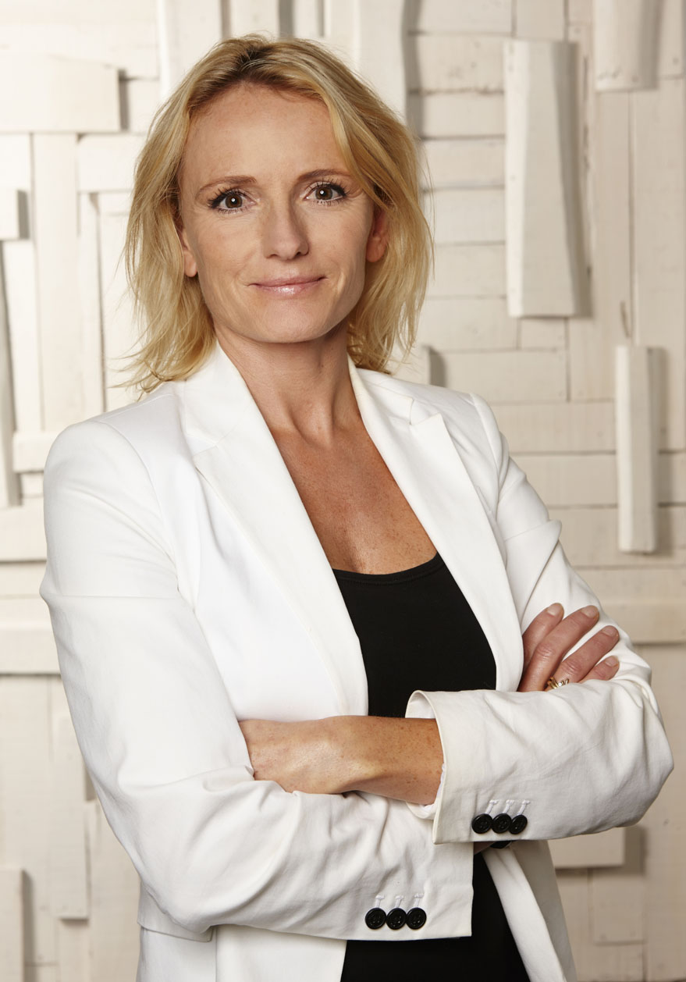  Spaanse Matplein 21  5237 RG ‘s-Hertogenbosch
Telefoon: | +31 (0)73 8807469  +31 (0)6 19067626
Email: | info@camaleonvs.nl
Geboortedatum: | 17 oktober 1970
Geboorteplaats: | Meerkerk
Geslacht: | Vrouw
Nationaliteit: | Nederlands
Burgerlijke staat:  Beëdigd:  Specialisatie:  Lid vakvereniging:  In bezit van VAR: | Gehuwd  Ja, 30 augustus 2011 te ‘s-Hertogenbosch (Rbtv 4735)  Ja, Juridisch vertalen in strafzaken (SIGV-gediplomeerd)  Ja, Nederlands Genootschap van Tolken en Vertalers (NGTV)  Ja, VAR-wuo
Opleidingen
jul 2015 - jul 2015  jun 2014 - dec 2014 | Spaanse terminologie in strafzaken (behaald)  Universidad de Salamanca, Salamanca, Spanje  SEO (Search Engine Optimization) (behaald)  Leidse Onderwijsinstellingen, Leiderdorp
okt 2013 - mei 2014 | HBO, Juridisch vertalen in strafzaken (behaald)  Stichting Instituut Gerechtstolken en -Vertalers (SIGV), Utrecht/Zaandam
nov 2011 - jan 2012 | HBO, Financieel-economisch vertalen (behaald)  Leidse Onderwijsinstellingen, Leiderdorp
mei 2009 - jul 2009 | HBO, DELE C2 (Spaans als tweede taal, hoogste niveau) (behaald)  Instituto Cervantes, Utrecht
sep 2008 - jun 2011 | HBO, Vertaler Spaans (behaald)  Leidse Onderwijsinstellingen, Leiderdorp
aug 2004 - jun 2006 | MBO, Doktersassistente (behaald)  Leidse Onderwijsinstellingen, Leiderdorp
aug 1993 - feb 1996 | Universitair, Vertaalwetenschap (niet afgemaakt)  Universiteit van Amsterdam, Amsterdam
aug 1992 - aug 1993 | Universitair, Spaanse taal- en letterkunde propedeuse (behaald)  Universiteit Utrecht, Utrecht
jul 1990 - jun 1992 | HBO, Curso de la lengua española (behaald)  Colegio Dulcinea, Salamanca, Spanje
aug 1984 - jun 1990 | VWO, middelbare school (behaald)  Elzendaalcollege, Boxmeer
Werkervaring
jun 2011 - heden | Camaleón Vertaalservice, ‘s-Hertogenbosch – www.camaleonvs.nl  Functie: eigenaresse en beëdigd vertaalster Spaans  Werkzaamheden: vertalen, redigeren en proeflezen van algemene teksten, websites en officiële documenten.  Specialisatie in juridische stukken voor rechtbanken en functioneel parketten, particulieren en advocaten- en notariskantoren.  Beëdigd bij de rechtbank van ‘s-Hertogenbosch en ingeschreven in het Register beëdigde tolken en vertalers (Rbtv) onder nummer 4735.  Lid van het Nederlands Genootschap van Tolken en Vertalers (NGTV).  Ingeschreven bij de Kamer van Koophandel onder nummer 53060792.
jul 2006 - jul 2007 | Colegio Joaquím Herrero, Nerja, Spanje  Functie: docente Spaans  Werkzaamheden: doceren van de Spaanse taal aan buitenlandse scholieren.
aug 2004 - jul 2006 | Huisartsenpraktijk Engelen, ‘s-Hertogenbosch  Functie: doktersassistente  Werkzaamheden: doktersassistente bij dokter Van Manen en dokter Marinus.
jun 1999 - sep 2000 | Els van Barneveld Real Estate/Delta Property Services, Santa Rosa, Curaçao  Functie: Office manager en boekhoudster  Werkzaamheden: office management en het verzorgen van de boekhouding.
jan 1997 - nov 1998 | Zemar International B.V. Willemstad, Curaçao  Functie: Office manager en boekhoudster  Werkzaamheden: Office management in de plaatselijke vestiging van internationaal bedrijf.
feb 1996 - dec 1996 | Polymath, Philipsburg, Sint Maarten  Functie: Office manager  Werkzaamheden: reorganisatie van kantoorfunctionering en het handhaven daarvan.
mrt 1991 - jul 1991 | Stork Prints Iberia, S.A., Massanet de la Selva, Spanje  Functie: vertaalster en secretaresse  Werkzaamheden: vertaalwerk voor de boekhoudafdeling en algemeen secretaressewerk.
Overige
Talen: | Nederlands, moedertaal  Spaans, vloeiend  Engels, vloeiend  Frans, redelijk
Computerkennis: | Microsoft Office, alle programma’s, zeer goed  C.A.T. memoQ, goed
Hobby’s en interesses: | Hockeyen, lezen, tuinieren, wandelen met de hond in natuurgebieden

